W dniach 21-23 czerwca 2022 r. w miejscowości Loučná nad Desnou w kraju ołomunieckim w Czechach odbyła się konferencja LINC 2022.
Po dwóch latach przerwy wynikającej z obostrzeń związanych z pandemią COVID-19 w Loučná nad Desnou w Czechach została zorganizowana kolejna edycja konferencji L.I.N.C, w którym uczestniczyli przedstawiciele LGD z 17 państw europejskich oraz Armenii, Gruzji i Turcji. Polska reprezentowana była przez Wojciecha Basiaka z LGD Nad Czarną i Pilicą, Roksanę Caputę i Magdalenę Haase ze Stowarzyszenia - LGD “Żywiecki Raj”, Jolantę Pęgowską z LGD PRYM, Ewelinę Prus-Syskę oraz Beatę Żelazny z LGD Dorzecze Bobrzy, Janusza Stasiaka z LGD Ziemi Sandomierskiej oraz Piotra Sadłochę ze Stowarzyszenia Rozwoju Wsi Świętokrzyskiej. Pierwszego dnia organizatorzy zapewnili przejazd LEADER Train z Loucna nad Desnou do Šumperk, gdzie miała miejsce oficjalna ceremonia otwarcia rozpoczęta paradą przez miasto. Uczestnicy konferencji, niosąc flagi swoich państw, a często ubrani w stroje ludowe przemaszerowali przez Šumperk, witani przez mieszkańców miasta. Pochód zakończył się pod ratuszem, gdzie zgromadzonych powitał burmistrz Šumperka - Tomáš Spurný oraz prezes LGD Šumperský Jakub Dolníček. W swoich przemówieniach powitali gości zarówno z Czech, jak i innych krajów Europy oraz podkreślili rolę funduszy europejskich dla rozwoju miasta i regionu.
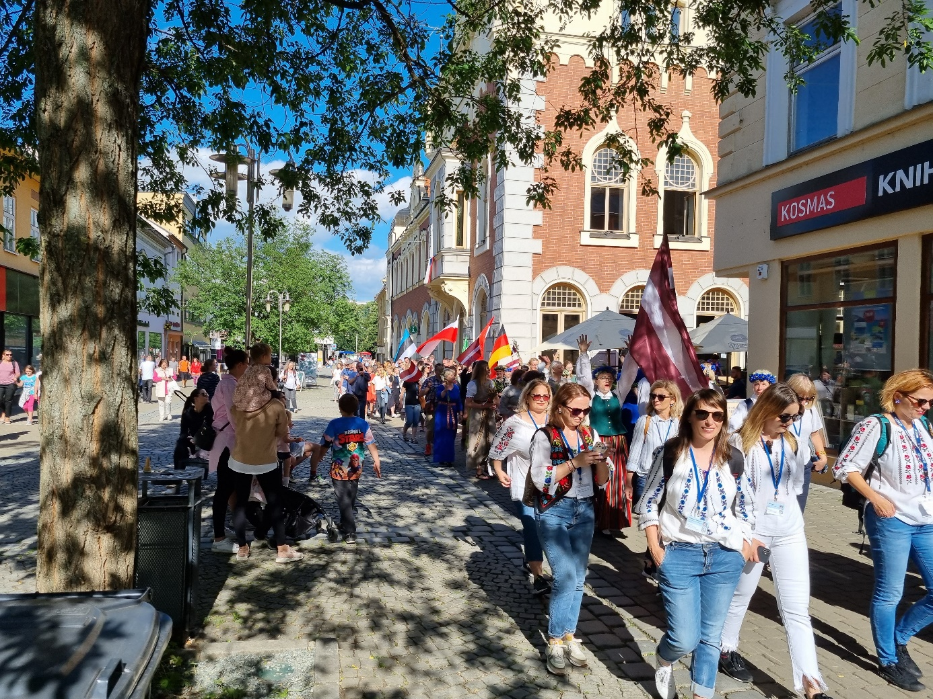
Dalsza część uroczystości otwierających LINC 2022 odbyła się w centrum kultury w miejscowości Rapotín, gdzie głos zabrali m.in. Josef Suchánek - Hetman Kraju Ołomunieckiego, Miroslav Adámek - Senator Republiki Czeskiej, Radim Sršeň - członek Europejskiego Komitetu Regionów oraz Wiceminister Rozwoju Regionalnego Republiki Czeskiej, a także Jakub Dolníček - prezes LGD Šumperský oraz Marion Eckardt, prezes ELARD. Przemawiający powitali zebranych, podkreślali rolę funduszy europejskich, szczególnie podejścia LEADER dla rozwoju terenów wiejskich oraz możliwość pielęgnowania narodowego dziedzictwa w ramach wspólnoty europejskiej.
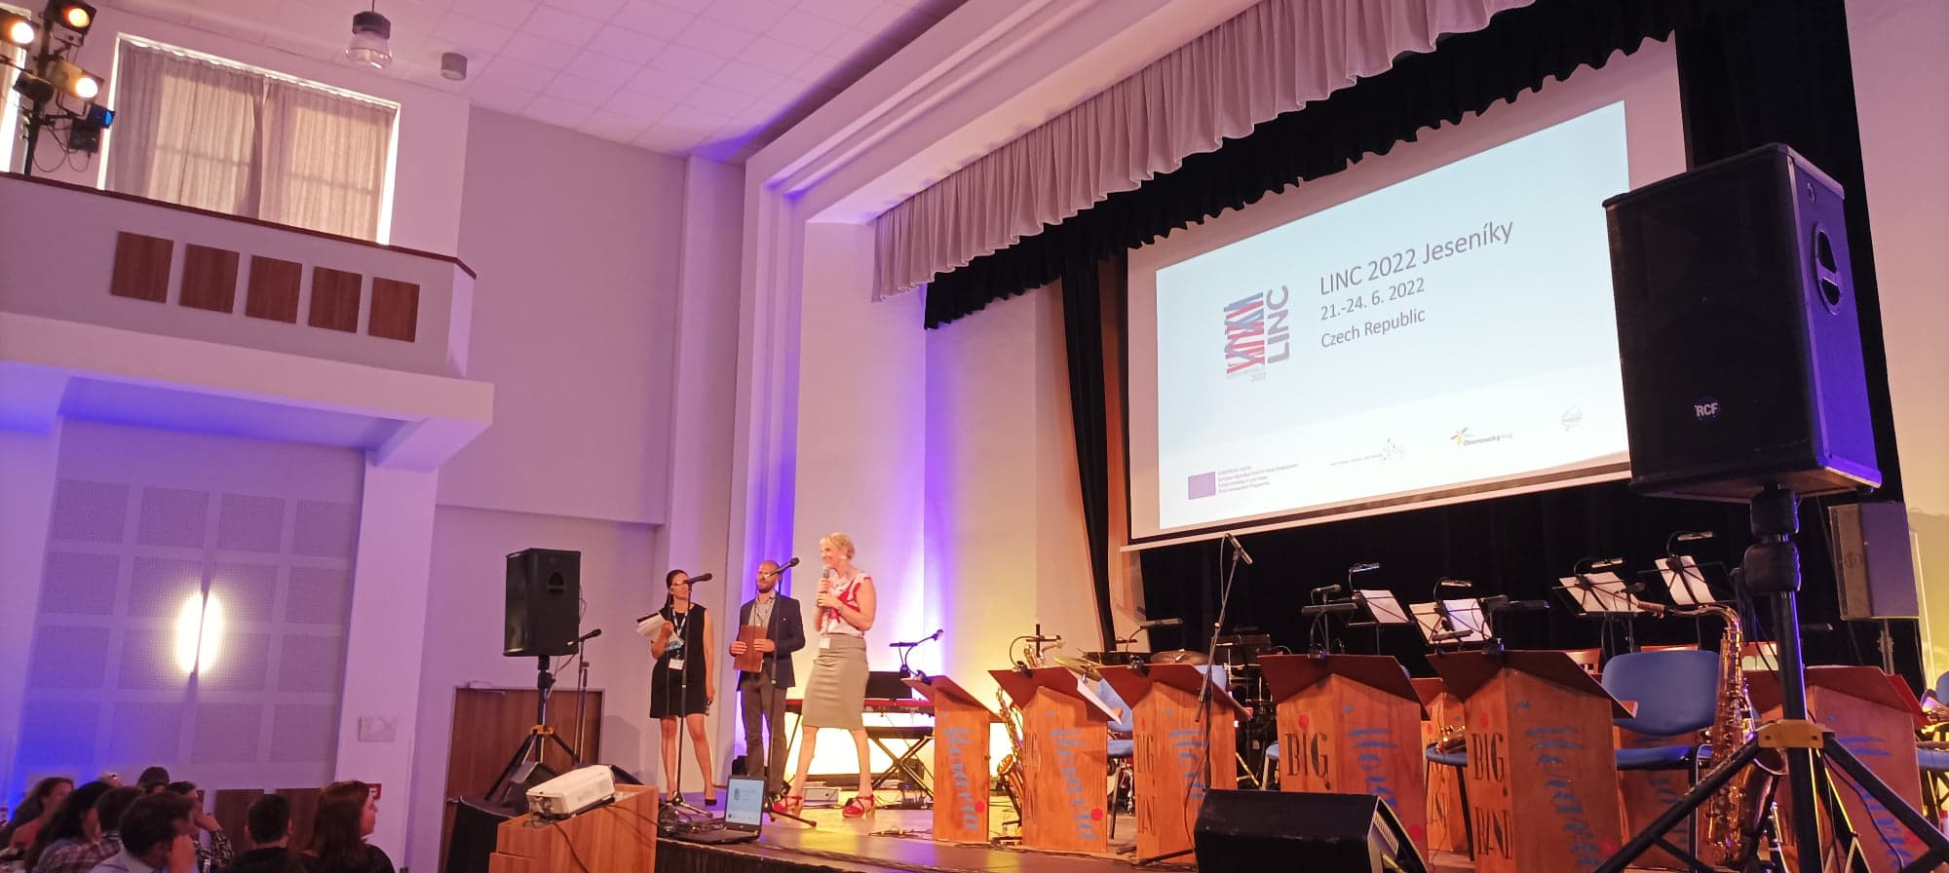
Drugi dzień konferencji poświęcony był wyjazdom studyjnym, podczas których mogliśmy zapoznać się z dobrymi praktykami wdrażania wielofunduszowości na terenach wiejskich. Sześcioro członków polskiej delegacji uczestniczyło w wizycie nr 9 na terenie oddalonego o około 110 km LGD Hranicko. W trakcie drogi Dyrektor LGD Hranicko František Kopecký pokrótce opisał liczne projekty realizowane, dzięki wdrażaniu strategii opartej na wielofunduszowości. Niejednokrotnie podkreślał, że wdrażane projekty z wszystkich funduszy wzajemnie się uzupełniają, przez co LGD ma rzeczywisty i realny wpływ na rozwój swojego obszaru.
LGD Hranicko (MAS Hranicko) zrzesza ponad 40 członków reprezentujących sektor prywatny, non-profit i publiczny w regionie Hranicko. LGD Hranicko wdraża Strategię Rozwoju Regionu Hranicko, przede wszystkim poprzez realizację programu LEADER "Měníme Hranicko" („Zmieniamy Hranicko”), dzięki któremu w latach 2008-2013 zrealizowano łącznie 82 projekty z zakresu rolnictwa, rozwoju społeczności i turystyki na kwotę około 45 mln koron. LGD dzięki własnym projektom od dawna buduje również sieć wiejskich muzeów, wdraża system mobilnego wyposażenia imprez kulturalnych i sportowych (np. poprzez wynajem namiotów - uczestnicy oglądali jeden z nich koło domu kultury w Skaličce), czy stworzyła regionalny znak jakości MORAVSKÁ BRÁNA. Według Ministerstwa Rolnictwa jest to jedna z najlepiej funkcjonujących LGD w Czechach.
Po dotarciu do uzdrowiskowej miejscowości Hranice, uczestnicy wyruszyli nad Hranicką propast - studnię krasową (ok. 70 m.) i znajdującą się w niej najgłębszą na świecie zatopioną (podwodną) jaskinią (ok. 400 m.). W międzyczasie zaprezentowano aktualne wyniki badań eksploatacyjnych studni. Infrastruktura turystyczna (balustrady, tablice, platforma widokowa itp.) okolic studni została dofinansowana z funduszy unijnych (Europejski Fundusz Rozwoju Regionalnego). W kolejnych latach planowana jest budowa wieży widokowej obok lasu, na terenach nie objętych już ścisłą ochroną. Dyrektor LGD Hranicko podkreślał, że dla ich grupy wyzwaniem jest z jednej strony promowanie i udostępnianie atrakcji turystycznych, dzięki czemu powstają nowe miejsca pracy na obszarach wiejskich, z drugiej zaś strony ochrona dziedzictwa przyrodniczego.
Następnie, uczestnicy wyjazdu udali się do ośrodka Stará střelnice, gdzie znajduje się m.in. restauracja, hotel i teatr. W teatrze odbył się warsztat "Implementation of EAFRD programme in region of Hranicko", podczas którego zapoznano uczestników ze strategią rozwoju regionu Hranicko w oparciu o wsparcie funduszy unijnych. Właściciel ośrodka w poprzedniej perspektywie finansowej otrzymał wsparcie od LGD na inwestycje w części hotelowej.
Ostatnim miejscem tej wizyty studyjnej była gmina Skalička. Tam, w budynku odnowionego domu kultury, uczestników wizyty powitała wójt gminy Skalički Petra Kočnarová, która przez cały okres pobytu uczestników LINC 2022 pełniła rolę przewodnika. Następnie udaliśmy się przez park zamkowy do pseudogotyckiej kaplicy św. Teodora z 1842 r. Co ciekawe, obecnie kaplica - mimo, iż nadal pełni funkcje sakralne (gł. na potrzeby nabożeństw niedzielnych oraz ślubów i pogrzebów) jest własnością gminy, która pokryła koszty jej remontu.
Kolejny punkt to wizyta na pszczelej farmie, gdzie mieliśmy możliwość degustacji specjałów miejscowej kuchni oraz produktów regionalnych, a także wzięliśmy udział w warsztatach robienia świec woskowych. Sama farma liczy około 500 uli i jest małym przedsiębiorstwem rodzinnym, zajmującym się obok hodowli pszczół także produkcją miodów, produkcją i sprzedażą przetworów owocowych, jak również hodowlą matek pszczelich.
Następnie udaliśmy się do muzeum marynarza Tomáša Vítka, który przez wiele lat spędzał wakacje u dziadków w Skaličce, ale poza tym spędził swoje życie głównie na budowie statków i podróżowaniu po świecie. Był także zapalonym fotografem, więc wystawa przypomina całe jego bogate życie. W muzeum eksponowane są pamiątki z jego dalekich podróży oraz zrobione przez niego fotografie. Historię życia czeskiego marynarza przybliżyła kierująca muzeum Jana Bagarová. Funkcjonowanie muzeum w Skaličce jest związane z szerszą strategią prowadzoną przez LGD Hranicko, która od 2009 r. prowadzi wysiłki na rzecz budowy nowych muzeów wiejskich oraz tworzenia sieci nowych i istniejących muzeów w regionie Hranicko. W ten sposób powstało ponad 10 ekspozycji, prezentujących lokalne dziedzictwo. Ich organizacja była możliwa dzięki wsparciu z funduszy europejskich, m.in. EFRROW (także w ramach krajowych i międzynarodowych projektów współpracy). Muzeum w Skaličce stworzono w ramach projektu współpracy "Za poznáním a odkazem předků II" („Odkrywanie i dziedzictwo przodków II”).
Uczestnicy mieli również okazję odwiedzić zabytkowy młyn typu niemieckiego. Obecny właściciel młyna zapoznał uczestników wizyty z jego historią, a także aspektami technicznymi funkcjonowania młyna - budową, zasadami działania itd. Młyn i jego wyposażenie są oryginalne. Był to jeden z najdłużej pracujących tego typu obiektów w Czechach - do roku 1966, już po wpisaniu go do państwowego rejestru zabytków (1940 r.). Młyn jest nadal starannie utrzymany i można go uruchomić. Dziś młyn służy jako muzeum rodzinne Antonína Červeka.
Na zakończenie pobytu w gminie Skaličce mogliśmy podziwiać m.in. XVIII-wieczną dzwonnicę. Dziś, zawieszony na niej dzwon, służy jedynie do ogłoszenia śmierci mieszkańca Skalički. Po południowej stronie dzwonnicy znajduje się zegar słoneczny z 1938 roku. Tam też obejrzeliśmy ścieżki rowerowe, współfinansowane z Europejskiego Funduszu Rozwoju Regionalnego.
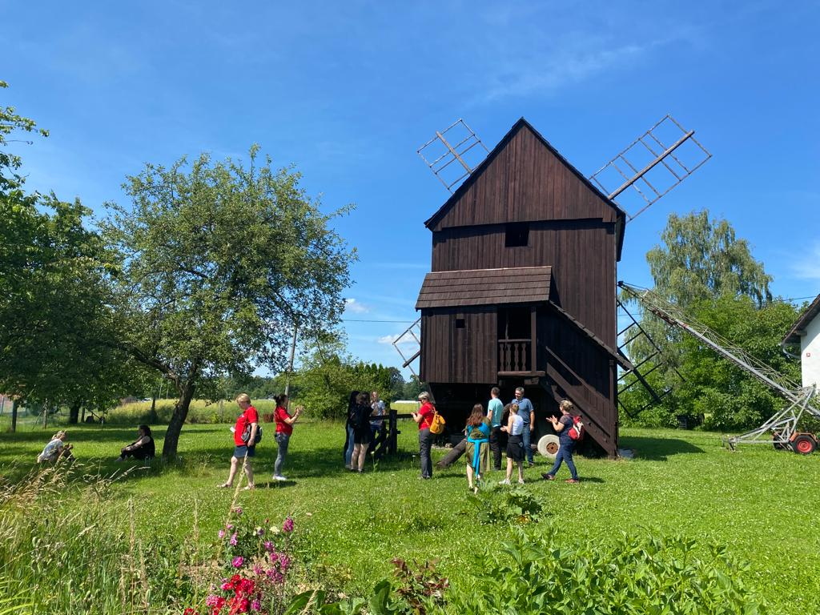
Dwoje członków polskiej delegacji uczestniczyło w wizycie studyjnej nr 5: Zapach lawendy i tradycyjnego regionalnego twarogu. Wizyta została zorganizowana przez LGD Mohlenicko. W miejscowości Loštice, przywitał przedstawiciel LGD - Przewodniczący Jiří Kvíčala i Kierownik Jitka Macháčková. W Lošticach mogliśmy zobaczyć i zwiedzić odrestaurowaną synagogę, w której prezentowana jest ekspozycja tradycji żydowskich. Rekonstrukcje, jak i ekspozycje zostały zrealizowane w ramach wspólnego projektu „Wiedza i dziedzictwo naszych przodków”. Loštice nie są dużym miastem, to raczej miasteczko, ale z bogatą historią i tradycją. Loštice zostały założone w drugiej połowie XIII wieku jako wieś targowa, która nastąpiła po starszej osadzie słowiańskiej. Pod Urzędem Miasta zostaliśmy przywitani przez Panią Burmistrz Šárka Havelková Seifertová. Pani Burmistrz zaprezentowała krótką historię miejscowości, jej główne atrakcje, pokazała pięknie odnowiony Urząd Miasta i zagospodarowany rynek. Szczególną uwagę zwróciła na fakt, iż przy realizacji inwestycji w Lošticach zwraca się uwagę na zazielenienie - przyjazną dla ludzi infrastrukturę zieloną. Faktycznie po przejściu uliczkami i przejściu się po rynku uczestnicy mogli podziwiać bardzo dużo zieleni, klombów, drzew, nasadzeń kwiatów, co sprawiało, że w nawet tak słoneczny dzień przyjemnie spacerowało się po rynku.
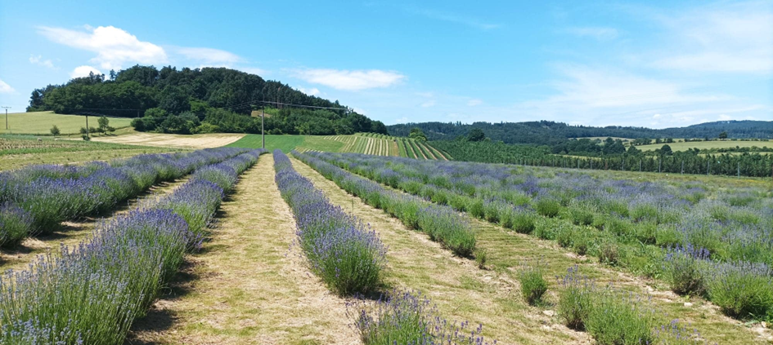
W kawiarni “Przebiegła mała lisica” (Kavárna Galerie U lišky Bystroušky) dowiedzieliśmy o jednej z atrakcji regionu - lisicy Bystrouška. Twórcą lisicy był malarz akademicki i myśliwy Stanislaw Lolka, który urodził się niedaleko Loštic - w Paloninie. Rysunki Stanislawa Lolka stały się podstawą twórczości literackiej pisarza Rudolfa Těsnohlídka. Teksty z ilustracjami zostały wydane w 1920 roku. Przygody lisicy Bystrouskiej wywarły tak duże wrażenie na kompozytorze Leošu Janáčku, że skomponował operę o tym samym tytule, która miała swoją premierę w Brnie w 1924 roku, a rok później została wystawiona w Teatrze Narodowym w Pradze. Ta praca wciąż cieszy się światowym uznaniem. Podczas tego spotkania Jitka Macháčková, Kierownik LGD zaprezentowała działalność LGD Mohelnicko i regionu. W kawiarni podaje się lokalny specjał twarożek ołomuniecki. Jest to jeden z najbardziej rozpoznawalnych gatunków czeskiego sera. W odwiedzanym Muzeum A.W. Ołomunieckie Twarożki zapoznaliśmy się z historią powstania twarożku i jego produktami.
W miejscowości Líšnice, Stowarzyszenie Ryzáček organizacja non-profit zajmuje się hiporehabilitacją, edukacją i rekreacją. Celem powołania stowarzyszenia jest pomoc niepełnosprawnym dzieciom, młodzieży, seniorom, a także osobom znajdującym się w trudnych sytuacjach życiowych. Poprzez hiporehabilitację członkowie stowarzyszenia pomagają zintegrować się z codziennym życiem i dążą do poprawy ich integracji z grupą społeczną oraz do poprawy kondycji psychicznej i fizycznej osób uczestniczących w zajęciach. W 2007 roku stowarzyszenie przeprowadziło trening pierwszego konia do hiporehabilitacji. Powstał następnie Klub dla dzieci uczęszczających do przedszkola i szkoły podstawowej dla dzieci z niepełnosprawnością sprzężoną. Kolejne konie zostały poddane treningom, co pozwoliło przeprowadzać sesje hipoterapii z klientami indywidualnymi. W 2009 roku stowarzyszenie ze środków LEADERa wybudowało nową zewnętrzną ujeżdżalnię piaskową w ramach projektu „Hiporehabilitacja na świeżym powietrzu” i do tej pory współpracuje z LGD Mohelnicko przy różnego rodzaju inicjatywach, np. w 2020 roku zostało zorganizowane lipcowe popołudnie kreatywne, podczas którego uczestnicy w oryginalny sposób udekorowali koszulki.
Farma lawendy Levandulový statek Bezděkov to połączenie uczciwej pracy i miłości do natury. Farma oferuje produkty m.in. ciasto lawendowe, napoje lawendowe np. lemoniada w swojej sieci placówek w Zábřeh, Ołomuńcu i Úsov. Gospodarstwo w Bezděkovie jest od wielu lat z powodzeniem prowadzone przy wsparciu całej rodziny. Gospodarstwo świetnie sobie radzi w uprawie owoców, warzyw i ziół, ale przede wszystkim i zwłaszcza lawendy. Z pomocą Instytutu Badawczo-Hodowlanego w Ołomuńcu na farmie została wyhodowana lawenda z nasion dobrze przystosowanych do lokalnych warunków. Pierwsze 500 krzaczków lawendy zostało zasadzone w 2014 roku na części pierwszego pola lawendy, które udało się całkowicie obsadzić jesienią 2015 roku, zatem pole jest całkowicie lawendowe. Od 2016 roku właściciele obsadzili kolejne pola i obecnie mają już około 25 000 sadzonek i wciąż sadzą nowe. Na farmie odbywają się ciekawe wydarzenia m.in. joga na polach lawendy, festiwal lawendy. Jest również pole namiotowe zaraz przy polu lawendy. Levandulový statek Bezděkov to miejsce gdzie można się w pełni zrelaksować przy pięknym zapachu lawendy. Na koniec wizyty na lawendowej farmie odbyły się warsztaty, podczas których własnoręcznie zrobiliśmy koronkowe lalki lawendy.
Główną ideą konferencji L.I.N.C jest stworzenie warunków jej uczestnikom do nawiązywania kontaktów i poszukiwania partnerów do międzynarodowych projektów współpracy. Dlatego wieczorem pierwszego dnia zorganizowane zostały warsztaty Cooperation Corner, które poprowadził Peter Toth z Europejskiej Sieci na rzecz Rozwoju Obszarów Wiejskich. W ich trakcie uczestnicy mogli zapoznać się z terminami rozpoczynania wdrażania projektów współpracy w poszczególnych państwach członkowskich w ramach nowej perspektywy finansowej. Poza tym w związku z wydłużonym okresem programowania 2014-2020 przedstawiciele LGD mieli możliwość zaprezentować projekty, które są przygotowywane i do których poszukiwani są partnerzy zagraniczni.
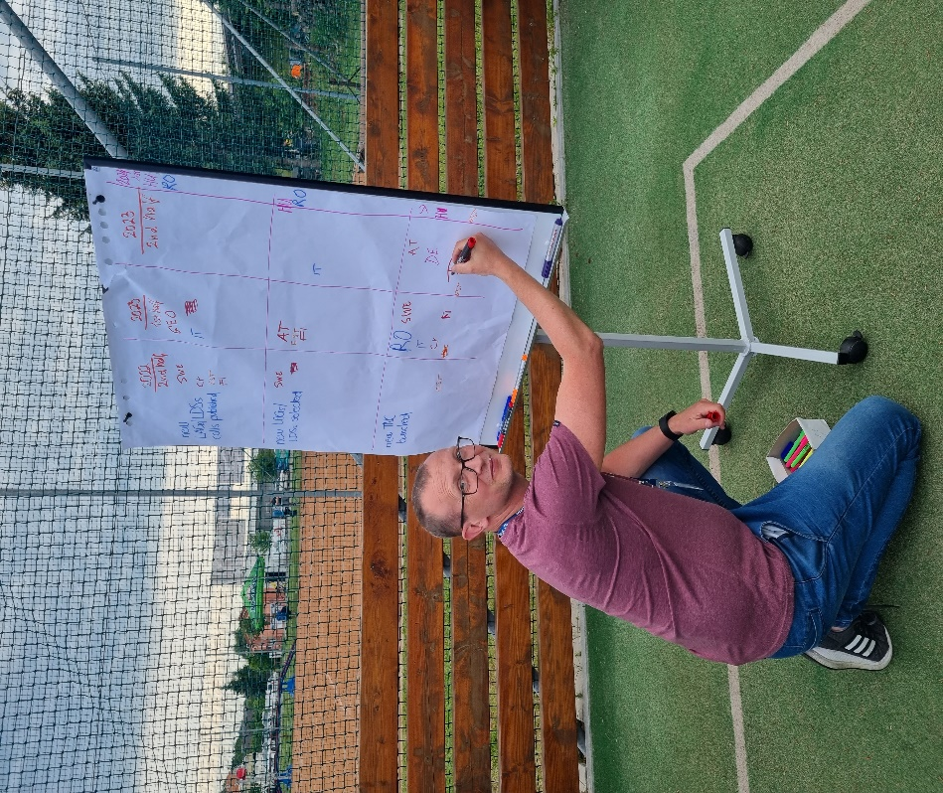
Trzeci dzień konferencji upłynął pod znakiem aktywności fizycznej i integracji uczestników. Na terenie ośrodka narciarskiego Ski Areál Kouty organizatorzy przygotowali zespołowe aktywności w postaci toru przeszkód, w pokonanie którego zaangażowani byli wszyscy członkowie drużyn. Ich składy ustalili organizatorzy w taki sposób, aby każda z nich składała się z przedstawicieli różnych krajów, co umożliwiło nawiązanie nowych znajomości, kontaktów i integrację, co jest niezbędne do przygotowywania projektów współpracy. Członkowie drużyn, które najszybciej pokonały przeszkody otrzymywali pamiątkowe medale. Warto dodać, iż ośrodek Ski Areál Kouty korzystał ze wsparcia Europejskiego Funduszu Społecznego w zakresie podnoszenia kwalifikacji personelu.
Po zakończeniu zmagań sportowych uczestnicy konferencji wjechali wyciągiem na górę Dlouhé Stráně (1354 m n.p.m.), na szczycie której znajduje się górny zbiornik elektrowni szczytowo-pompowej Dlouhé Stráně. Górny zbiornik na połaci szczytowej zbudowano w 1978 r. poprzez ścięcie szczytu góry i wykorzystanie wydobytego materiału do poszerzenia podstawy zbiornika. Aby dotrzeć do szczytu, gdzie znajduje się malowniczy punkt widokowy, konieczne było wymagające, kilkukilometrowe podejście. Znajdujący się na szczycie górny zbiornik wodny ma w rzucie poziomym kształt nieregularnego owalu o długości około 710 m i szerokości około 240 m. Głębokość zbiornika to około 26 m. Na górze znajduje się wypożyczalnia hulajnóg, z których mogli skorzystać uczestnicy, aby zjechać najdłuższą trasą zjazdową w Czechach (17 km.). Trasa ta jest przykładem atrakcji stworzonej aby przyciągnąć turystów poza sezonem narciarskim.
W trakcie wydarzenia zorganizowano europejski bufet, gdzie można było skosztować charakterystycznych potraw z kuchni krajów reprezentowanych podczas LINC 2022.
Wieczorem ELARD przeprowadził panel dyskusyjny poświęcony CLLD/RLKS. W poprzedniej perspektywie finansowej RLKS wdrażany był z wszystkimi funduszami w Czechach, Portugalii i Szwecji. W nowej perspektywie finansowej jedynie Czechy na całym swoim obszarze zdecydowały się wdrażać RLKS. Uczestnicy panelu zastanawiali się co zrobić aby RLKS w kolejnych latach był powszechnie stosowaną formułą w Unii Europejskiej. Marion Eckardt prezes ELARD wskazała na dużą rolę państw członkowskich i jako przykład pokazała Szwecję, która odstąpiła w tym okresie programowania od wdrażania RLKS ze względu na zbyt skomplikowane i uciążliwe procedury dla administracji publicznej. Z tą tezą nie zgodziła się Barbara Loferer-Lainer z Austrii oraz Piotr Sadłocha z Polskiej Sieci LGD według, których kluczem jest współpraca i jasne przepisy europejskie oraz narzucenie obowiązku stosowania CLLD/RLKS przez Komisję Europejską.
Uroczyste zamknięcie LINC 2022 odbyło się na dziedzińcu XVI-wiecznego renesansowego pałacu w miejscowości Velké Losiny, wzniesionego przez ród Žerotín. Pałac był też miejscem w których odbywały się tzw. procesy czarownic. Po przywitaniu gości przez organizatorów głos zabierali m.in. Stanislav Polčák - poseł do Parlamentu Europejskiego, Radim Sršeň - członek Europejskiego Komitetu Regionów, Wiceminister Rozwoju Regionalnego Republiki Czeskiej oraz Marion Eckardt, prezes ELARD. W swoich przemowach podkreślali znaczenie podejścia LEADER dla rozwoju terenów wiejskich, szanse, jakie dają lokalnym społecznościom fundusze europejskie, ale także rolę Lokalnych Grup Działania w procesie rozwoju europejskiej wsi. Szczególnie interesujące były rozważania Radima Sršeňa na temat wzmacniania podmiotowości i samorządności mieszkańców wsi dzięki podejściu LEADER.
Następnie nastąpiło symboliczne przekazanie prezydencji na ręce przedstawicieli szwedzkiej delegacji oraz ogłoszenie miejsca organizacji LINC 2023 (Basilicata we Włoszech).
Notatkę sporządzili przedstawiciele polskich LGD biorący udział w konferencji.
Udział przedstawicieli polskich LGD Wojciecha Basiaka z LGD Nad Czarną i Pilicą, Jolanty Pęgowskiej z LGD PRYM, Eweliny Prus-Syska oraz Beaty Żelazny z LGD Dorzecze Bobrzy, Janusza Stasiaka z LGD Ziemi Sandomierskiej oraz Piotra Sadłochy ze Stowarzyszenia Rozwoju Wsi Świętokrzyskiej w konferencji był współfinansowany ze środków Jednostki Centralnej Krajowej Sieci Obszarów Wiejskich
